**[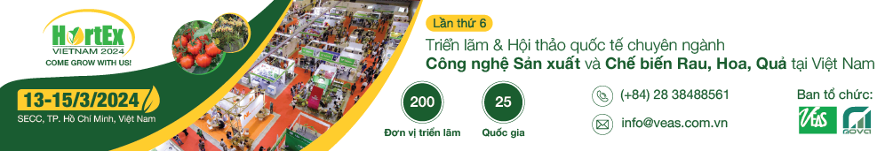](https://www.hortex-vietnam.com/vi/)**

**THÂM NHẬP THỊ TRƯỜNG QUỐC TẾ KHÔNG CÒN LÀ TRỞ NGẠI TẠI**

**DIỄN ĐÀN CUNG ỨNG TRÁI CÂY ĐÔNG NAM Á**

Tiền thân là Khu trưng bày Trái cây Việt Nam cao cấp tại HortEx Vietnam 2023 giới thiệu đa dạng các loại trái cây đến từ khắp vùng miền Việt Nam đạt tiêu chuẩn G.A.P (VietGAP và GlobalGAP) hoặc USDA organic đã thu hút số lượng lớn khách tham quan trong và ngoài nước, sắp tới đây tại triển lãm HortEx Vietnam 2024, Khu trưng bày này sẽ được nâng cấp trở thành **Diễn đàn Cung ứng Trái cây Đông Nam Á** **(Southeat Asia Fruit Sourcing Hub)** diễn ra xuyên suốt trong ba ngày triển lãm từ 13-15/3/2024.

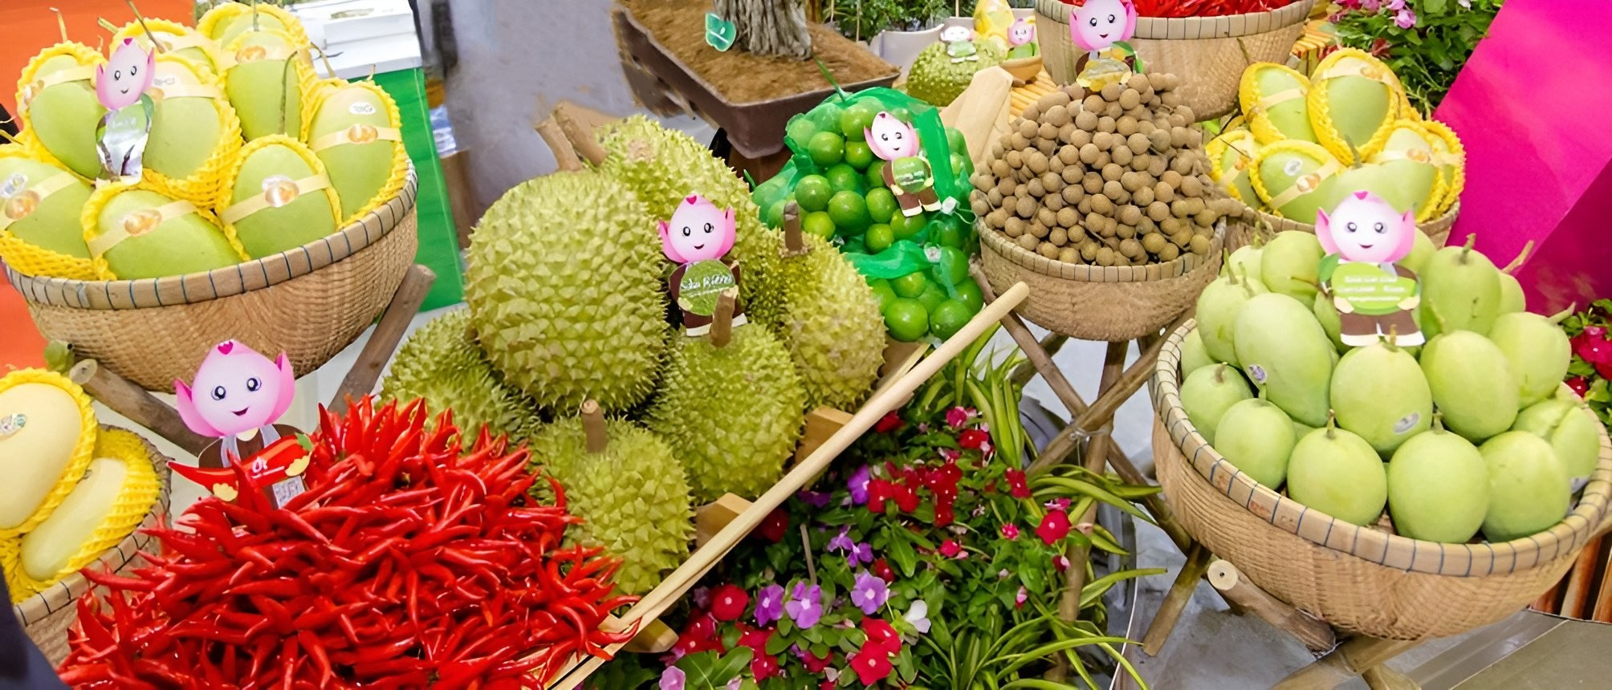

*Trái cây tại khắp các vùng miền Việt Nam được trưng bày tại HortEx Vietnam 2023*

Đặt mục tiêu trở thành mô hình lý tưởng kết hợp nền tảng B2B – kết nối giao thương 1:1 song song với Trưng bày trái cây cao cấp tạo cơ hội cho các doanh nghiệp Việt Nam nói riêng và các nước Đông Nam Á nói chung giới thiệu các giống đạt tiêu chuẩn xuất khẩu tới khách tham quan chuyên ngành trong và ngoài nước, Diễn đàn Cung ứng Trái cây Đông Nam Á được đánh giá là một trong những hoạt động đáng mong đợi nhất tại triển lãm HortEx Vietnam 2024.

Đây chính là chìa khóa để mở rộng hợp tác lâu dài và bền vững với các đối tác quốc tế đến từ EU, Trung Quốc, Mỹ, Hà Lan, New Zealand, Australia, Ấn Độ, Nhật Bản… và là mô hình tất yếu đóng vai trò như cầu nối xây dựng mối quan hệ hợp tác xây dựng chuỗi sản xuất, chuỗi cung ứng nông sản, rau củ trái cây tươi để đẩy mạnh xuất khẩu sang nước thứ ba, từ đó giúp nâng cao vị thế của cả Việt Nam và Thái Lan trong chuỗi cung ứng khu vực và thế giới.

Ngoài Diễn đàn Cung ứng Trái cây Đông Nam Á, khách tham dự HortEx Vietnam 2024 còn có cơ hội tham gia các hoạt động tiêu biểu khác diễn ra song hành tại triển lãm như Diễn đàn Xuất khẩu, Hội thảo chuyên đề, Khách mua tiềm năng (VIP Buyer), Khu trưng bày Hoa, Tọa đàm.

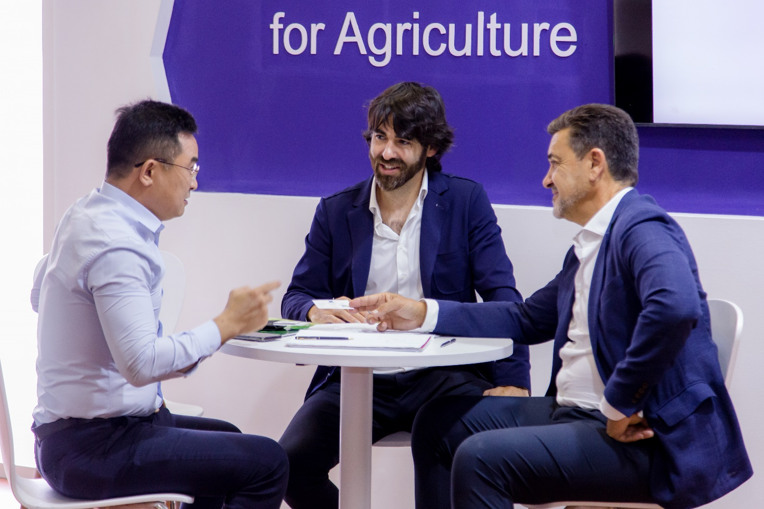

*Gặp gỡ giao thương và kết nối trực tiếp với các đối tác ngay tại HortEx Vietnam*

**HORTEX VIETNAM** **2024** – Triển lãm & Hội thảo quốc tế về công nghệ sản xuất và chế biến Rau, Hoa, Quả – điểm hẹn chuyên nghiệp hàng năm của các doanh nghiệp, các chuyên gia và những người hoạt động trong ngành Rau, Hoa, Quả tại Việt Nam và quốc tế, sẽ được tổ chức từ ngày 13 – 15/3/2024 tại Trung tâm Hội chợ và Triển làm Sài Gòn (SECC), 799 Nguyễn Văn Linh, Quận 7, Thành phố Hồ Chí Minh.

* Trên 4.000m2 diện tích trưng bày, dự kiến có hơn 200 thương hiệu đến từ 25 quốc gia
* Các khu gian hàng quốc gia: Hà Lan, Thổ Nhĩ Kỳ, Trung Quốc, Ấn Độ, Đài Loan, Việt Nam...
* Các sản phẩm, dây chuyền, thiết bị, giải pháp và công nghệ tiên tiến
* Dự kiến đón khoảng 10.000 lượt khách tham quan

*Để biết thêm thông tin chi tiết, đăng ký trưng bày hoặc tham quan triển lãm, vui lòng liên hệ:*

*Công ty TNHH MTV Dịch vụ Quảng cáo và Triển lãm Minh Vi (VEAS)*

*Email:* [nessa.duong@veas.com.vn](mailto:nessa.duong@veas.com.vn)

*Mobile: (+84) 379 502 169 (Ms. Mỹ Nữ)*

*Website: www.hortex-vietnam.com*